Лабораторна робота №1
В - 10
Тема: Аналіз клієнт-серверної взаємодії та Web-трафіку за допомогою DevTools

Мета роботи
1. Ознайомитися з клієнт–серверною моделлю Web.
2. Навчитися аналізувати HTTP/HTTPS-запити у браузері.
3. Отримати практичні навички роботи з вкладкою Network.
4. Зрозуміти, які елементи web-трафіку можуть бути джерелом вразливостей.
5. Сформувати базове безпекове мислення при аналізі web-застосунків.

Хід роботи
Рівень 2
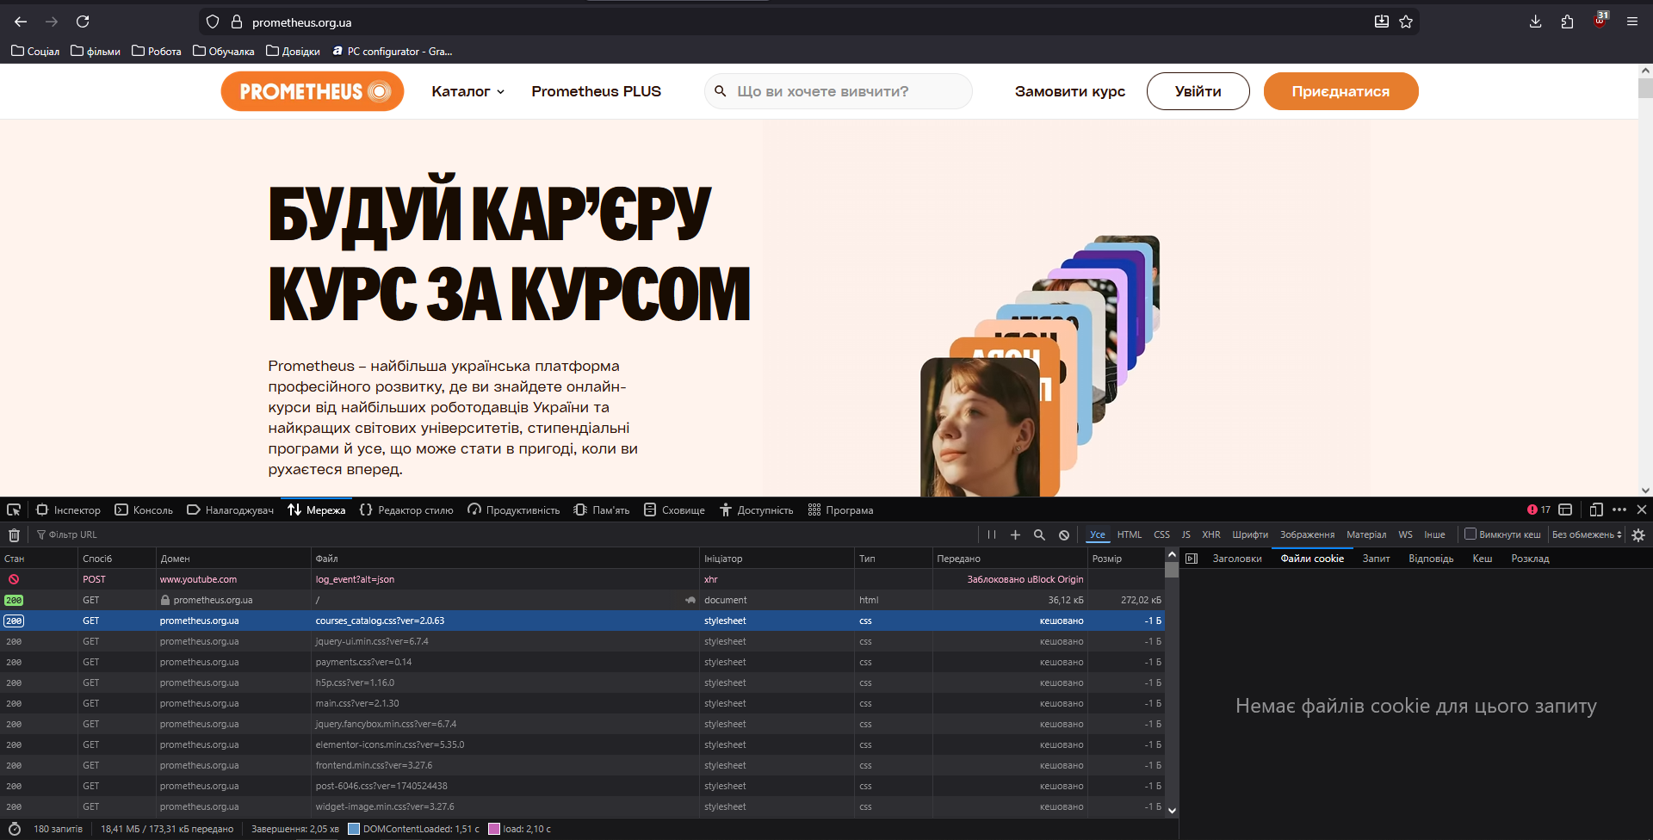
Рисунок 1 – Вкладка Network

HTTP-запити звертаються за зображеннями, та css файлами.
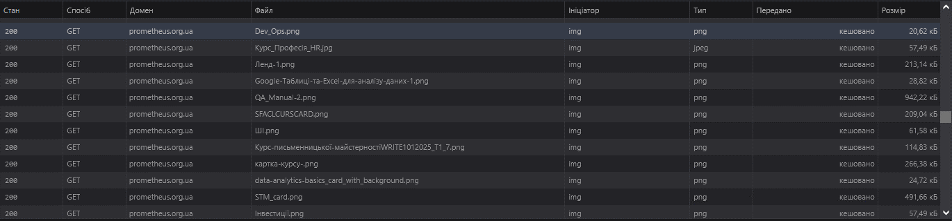
Рисунок 2 – HTTP-запити

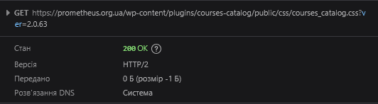
Рисунок 3 - GET-запити з параметрами в URL

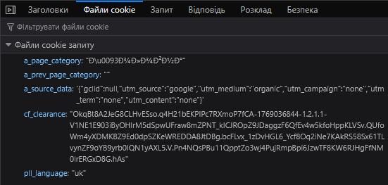
Рисунок 4 – Файли Cookies

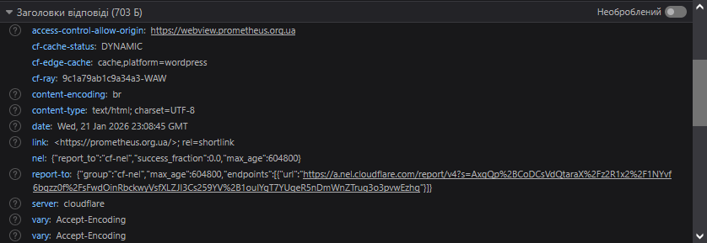
Рисунок 5 – Заголовки відповіді сервера

Сайт Prometheus використовує HTTPS.
Рисунок 6 – https://prometheus.org.ua (HTTPS)

Потенційно чутливі дані не передаються в відкритому вигляді.

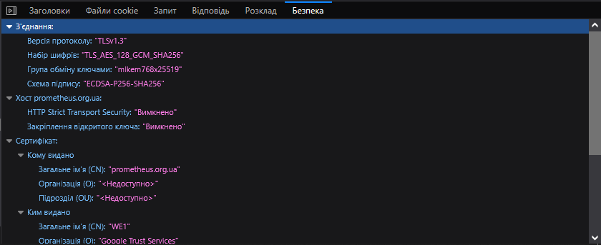
Рисунок 7 – Заголовки безпеки

Висновки
На сайті https://prometheus.org.ua HTTP-запити використовуються для підвантаження інтерфейсу.

